【文明实践】“衣”份温暖 让爱在你我之间传递

**“衣”份温暖，让爱在你我之间传递**

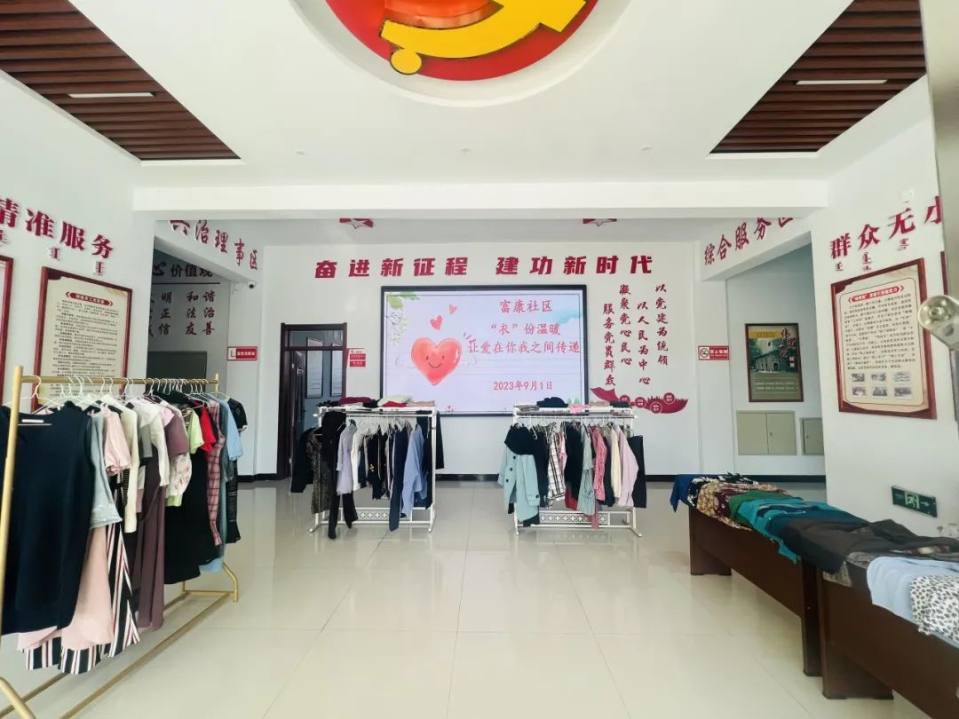

   为进一步践行新时代文明实践宗旨，充分发挥富康社区新时代文明实践站服务群众的重要作用，切实做到我为群众办实事，推动志愿服务活动常态化。9月1日，富康社区组织开展“衣份温暖 让爱在你我之间传递”新时代文明实践志愿服务活动。通辽奈曼农村合作银行为此次活动捐赠衣物六箱，以表达作为社区共驻共建单位对社区工作的支持。

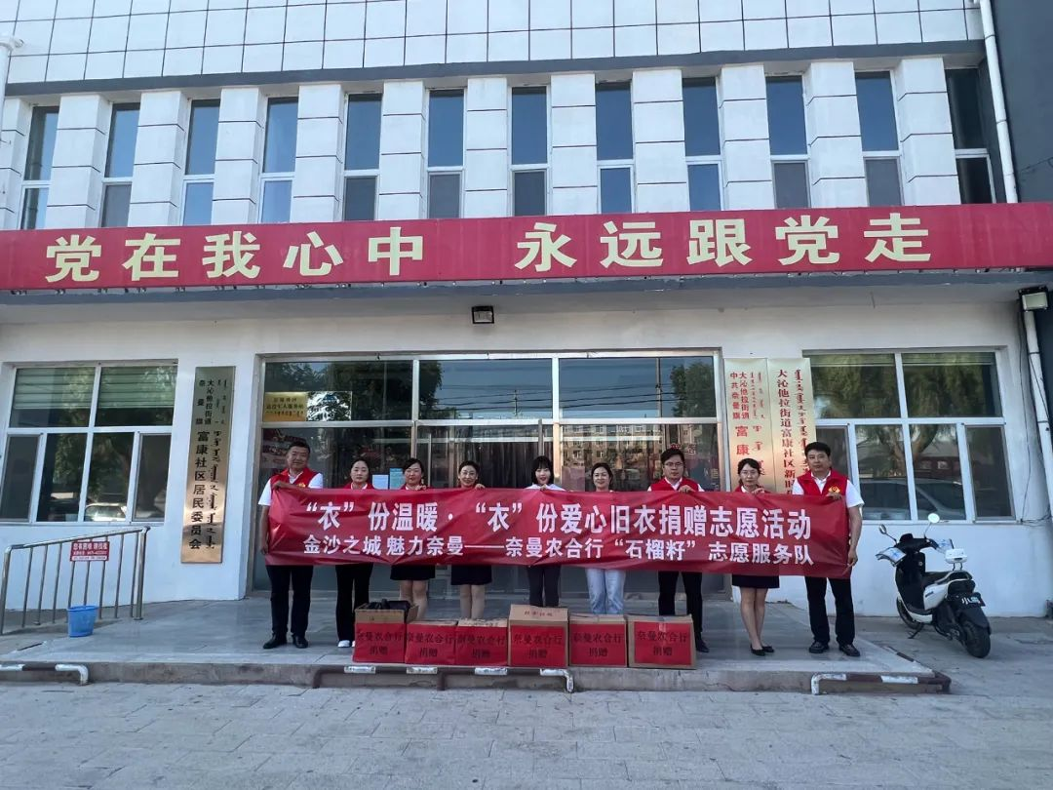

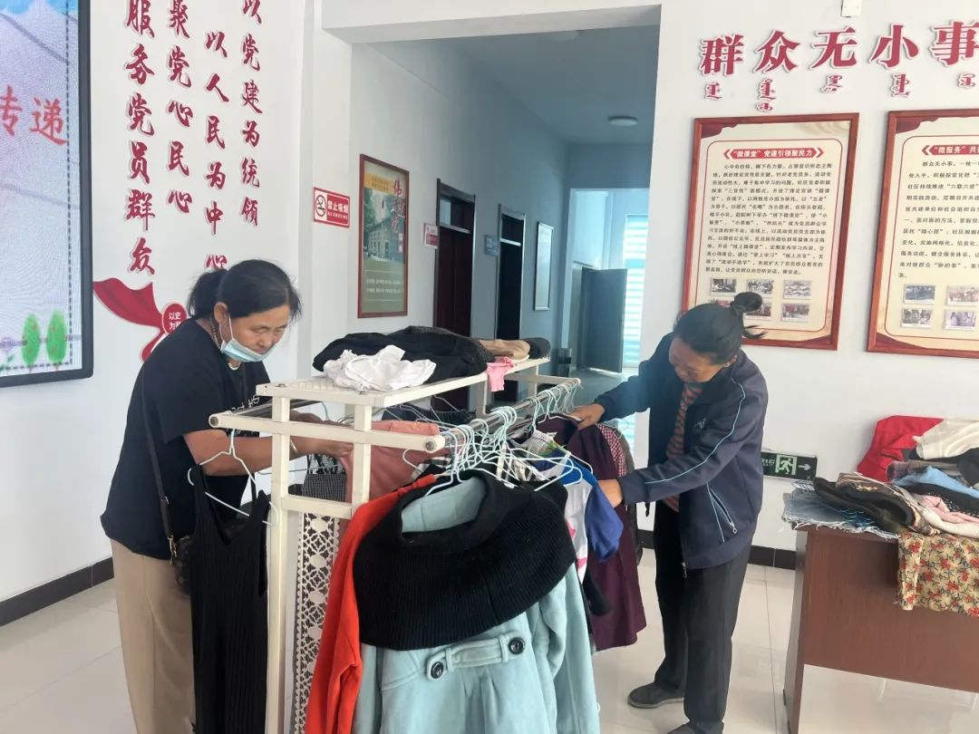

   一件衣服送出一份温暖，一颗爱心带来一份感动。活动中，富康社区组织辖区内的低收入、低保户家庭来到社区挑选衣物，社区工作人员通过了解他们的需求，帮助他们认真挑选试穿合适的衣物。她们手捧着衣物十分感动，纷纷用最朴实的话语表达着

感谢之情。

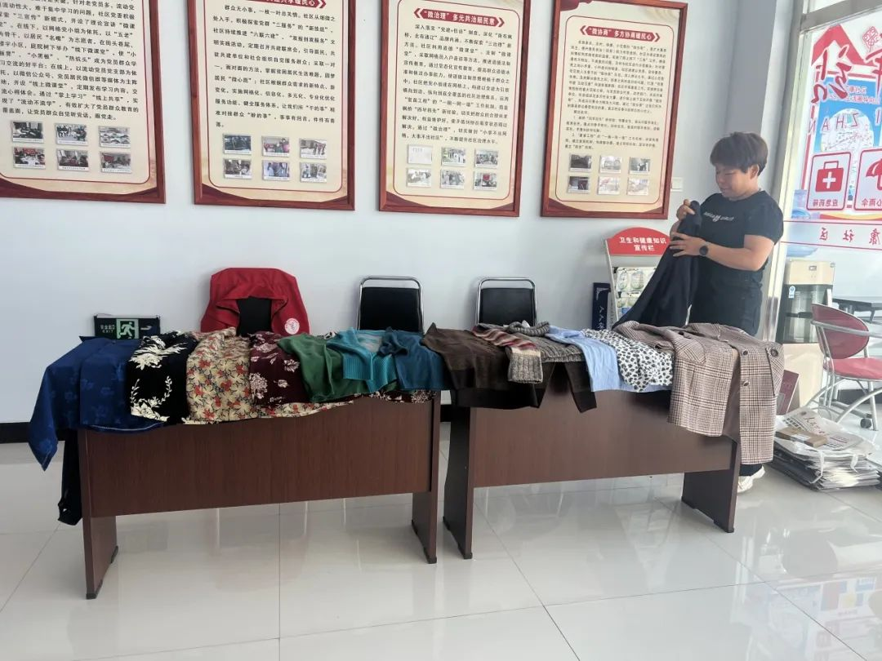

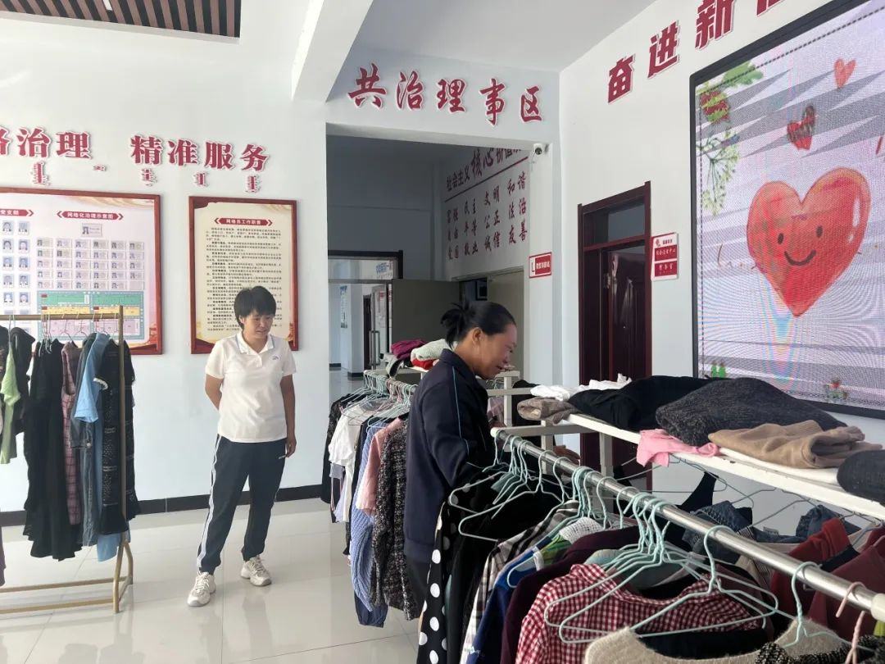

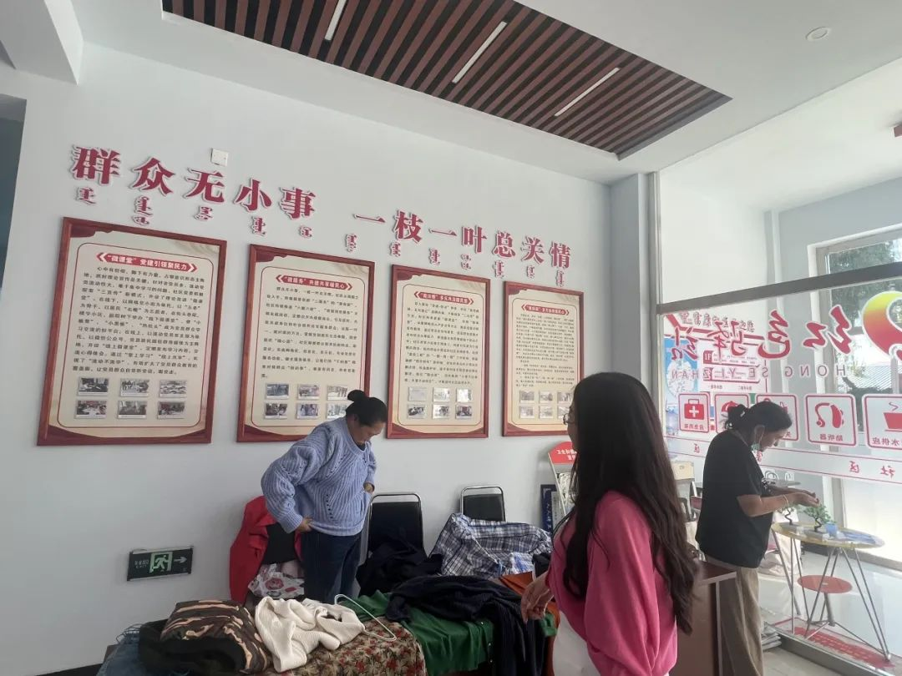

    富康社区新时代文明实践站以实际行动为辖区困难群体奉献了一份爱心，送出了一份温暖。今后，富康社区将充分发挥新时代文明实践站的作用，继续开展发放衣物活动，缓解辖区困难群体的生活压力，同时，也希望通过活动使爱心传播得更远，营造温暖和谐的社会氛围。

